ГОУ ВПО «Санкт-Петербургский государственный медицинский университет имени академика И.П.Павлова» ФАЗ и СР РФ

Кафедра госпитальной хирургии №2
Кафедра рентгенологии и радиологии

Современные высокотехнологичные лучевые методы
исследования состояния миокарда в кардиохирургии
(учебное пособие для студентов)

Под редакцией
проф. В.В.Гриценко и проф. В.И.Амосова

Санкт- Петербург
2007

Авторский коллектив:
В.В. Давыденко - к.м.н., доцент
П.И. Орловский - д.м.н., профессор
В.И. Гавриленков - д.м.н., профессор
Р.В. Князьков- к.м.н., доцент
А.А. Кузнецов – к.м.н.
С.В. Лапекин – к.м.н.
Е.И. Бобров - к.м.н., доцент

Рецензент:
В.М.Седов - заведующий кафедрой факультетской хирургии
Санкт-Петербургского государственного медицинского
университета имени академика И.П.Павлова, д.м.н., профессор

Утверждено ЦМК по хирургическим дисциплинам 6 апреля 2007 г.

© Авторы, 2007
© Издательство СПбГМУ, 2007

Основные используемые сокращения:

УЗИ - ультразвуковое исследование
ЭхоКГ - эхокардиография
ПС - планарная сцинтиграфия
ОФЭКТ - однофотонная эмиссионная компьютерная томография
ПЭТ - позитронная эмиссионная томография
МРТ - магнитная резонансная томография
РФП - радиофармацевтический препарат

Введение. Заболевания сердца остаются одной из основных причин инвалидизации и смертности населения в большинстве стран современного мира, что делает крайне актуальным дальнейшее всестороннее изучение этой проблемы. Повышение эффективности лечения данной категории больных неразрывно связано с углублением представлений о функциональных и морфологических изменениях, происходящих в сердце при его различных заболеваниях, разработки ранних способов их диагностики, использовании более информативных и объективных критериев для всесторонней оценки результатов применяемых и разрабатываемых новых лечебных методов (прежде всего хирургических). Указанные обстоятельства требуют применения все более сложных, высокотехнологичных методов исследования. В последние годы, благодаря научно-техническому прогрессу, в медицинскую практику стали внедряться принципиально новые диагностические методы, позволившие на совершенно ином уровне получать информацию о состоянии органов и систем и, в частности, миокарда. Благодаря данным, полученным с помощью этих методов исследования, существенно изменились представления о метаболизме миокарда при различных патологических состояниях, о причинах развития, механизмах и последствиях его ишемии, появились такие новые понятия как «микрососудистая ишемия», « гибернация миокарда», «оглушение миокарда», «систолическая и диастолическая дисфункция миокарда», была доказана тесная связь между гипоперфузией миокарда и развитием сердечной недостаточности, а также продемонстрирована возможность использовать оценку состояние миокарда не только в качестве критерия прогноза, но также, как объективный показатель результатов различных способов лечения, в том числе кардиохирургической коррекции. В связи с появлением и внедрением в клиническую практику новых методов реваскуляризации и репарации миокарда (трансмиокардиальная лазерная реваскуляризация, терапевтический ангиогенез, клеточная кардиомиопластика) особое значение приобретает выявление и дифференциальная диагностика между зонами обратимого (ишемизированного, но жизнеспособного) и необратимого (рубцового) повреждения миокарда, а также контроль за судьбой трансплантируемых клеток.
В представленном пособии изложены общие принципы работы и диагностические возможности таких современных методов исследования сердца как эхокардиография, сцинтиграфия (планарная, однофотонная эмиссионная компьютерная томография, позитронная эмиссионная томография), магнитно-резонансная томография, позволяющих оценить такие важные параметры морфо-функционального состояния миокарда, как его общую и регионарную сократительную способность, диастолическую функцию, перфузию, метаболизм, выявить в нем гипертрофию, зоны воспаления и склероза, а также показана роль и значение этих методов в кардиохирургической практике.

Высокотехнологичные лучевые методы исследования в оценке состояния миокарда

В представленном пособии рассматриваются и сравниваются возможности эхокардиографии (ЭхоКГ), радионуклидных методов (планарная сцинтиграфия (ПС), однофотонная эмиссионная компьютерная томография (ОФЭКТ), позитронно-эмиссионная томография (ПЭТ) и магнитной резонансной томографии (МРТ) в оценке таких показателей состояния миокарда, как систолическая и диастолическая функция, перфузия, метаболизм, наличия в нем очагов воспаления и склероза.
Пространственная разрешающая способность указанных методов лучевой диагностики различна, так как обусловлена, с одной стороны, физическими свойствами применяемого излучения, а, с другой стороны - возможностями регистрирующей аппаратуры:
для ПС - до 1 см
для ОФЭКТ, ПЭТ- до 0,5 см
для МРТ, ЭхоКГ - до 0.1 см
Однако не все методы высокой разрешающей способности могут быть использованы для оценки таких физиологически значимых процессов, как перфузия и метаболизм миокарда, диагностики и локализации в нем воспалительного процесса, поэтому часто возникает необходимость сочетать несколько методов исследования.
Ультразвуковое исследование (эхокардиография)
Устройство и принцип действия метода. В диагностических целях используется свойство ультразвуковых волн отражаться от плотных объектов и свободно проходить через жидкие среды. Эта особенность позволяет с высоким разрешением получить тонкие срезы статичных или движущихся в теле органов (скорость распространяющегося в организме человека звука значительно превышает скорость перемещения тканей, включая движущуюся в сосудах кровь).
Существуют два способа ультразвуковой визуализации в медицине. Первый – получение изображения непосредственно органов, через которые проходят ультразвуковые лучи. От более плотных тканей ультразвук отражается сильнее, а в тканях, менее плотных или содержащих жидкость, распространяется, почти не возвращаясь обратно к датчику. Изображение обычно регистрируется в оттенках серого цвета от абсолютно черного до белого (современные компьютерные технологии позволяют получить изображение, в котором белый цвет окрашен в какой-либо цвет, в зависимости от предпочтений пользователя). Акустический срез обеспечивается либо механическим вращением кристалла, генерирующего ультразвуковые колебания, над исследуемой частью тела, либо поочередного включения кристаллов, установленных цепочкой внутри датчика. В современных эхокамерах применяются в основном электронные датчики второго типа в силу их большей надежности и долговечности. Поскольку сердце в теле человека расположено в грудной клетке и окружено с нескольких сторон легочной тканью, в ЭхоКГ используют в основном секторальное сканирование, при котором ультразвуковые лучи распространяются веером из одной точки или с узкой площадки на поверхности датчика. Таким образом, акустическим доступом к сердцу является либо зона сердечной тупости на грудной клетке, где сердце не закрыто легочной тканью, либо пищевод, прилегающий к задней стенке части аорты и левого предсердия.
Второй метод ультразвуковой диагностики основан на способности ультразвуковой волны менять частоту в зависимости от направления движения исследуемого объекта относительно генератора звука. Если объект приближается к источнику ультразвуковых колебаний, частота сигнала нарастает, при удалении объекта – падает. В организме человека так можно регистрировать кровоток, а также быстрое перемещение структур сокращающегося сердца. Этот метод назван допплерографией. Допплерография может быть импульсноволновой, когда полезный сигнал регистрируется с определенного участка. При этом имеются более или менее значительные ограничения по скорости исследуемого кровотока. Цветное доплеровское картирование является вариантом импульсноволновой допплерографии, когда многочисленные маленькие участки, с которых снимается диагностический сигнал, располагаются в определенном участке акустического среза. Размеры этой исследуемой зоны, где регистрируется кровоток, устанавливаются пользователем. В этом случае направление кровотока маркируется определенным цветом (обычно холодных тонов – при удалении объекта от датчика, и теплых – при их приближении). Насыщенность цвета зависит от скорости кровотока. Однако скоростные ограничения при цветной допплерографии еще больше, чем при обычной импульсноволновой допплерографии. Эти ограничения практически снимаются, если применяется постоянноволновая допплерография. Но в этом случае исчезает возможность выбора точки регистрации кровотока, т. к. сигнал регистрируется со всего строба в направлении распространения доплеровского сигнала.
Методика цветной допплерографии, вариант импульсноволновой допплерографии, является угол-зависимой: при направлении ультразвуковых лучей, перпендикулярном к исследуемому сосуду, зарегистрировать внутрисосудистый кровоток невозможно. Метод энергетической допплерографии в определенной степени позволяет избежать такого ограничения, поскольку в этом случае фиксируемой величиной является энергия движущегося эритроцита. Недостатком этой методики является невозможность получение получения информации о направлении кровотока. Ограничения этих методик снимаются, когда используется метод конвергентной допплерографии, при котором в сосудах, идущих под острым углом к датчику, реализуется метод цветного допплера, в участках кровотока, близких к 90˚, активируется энергетический допплер. На некоторых приборах высокая чувствительность энергетической допплерографии используется для регистрации движений миокарда или визуализации кровотока в коронарных артериях.
В большинстве современных приборов есть возможность совмещать ультразвуковое сканирование тканей с их допплерографией (либо цветной, либо спектральной: импульсноволновой или постоянноволновой). В случае, когда используется обычное сканирование органа с его спектральной допплерографией, причем оба способа применяются одновременно, такое сканирование называют дуплексным. При триплексном сканировании в реальном времени совмещаются и обычный режим ультразвукового сканирования тканей, и спектральный, и цветной допплеровские режимы.
Для диагностики используют датчики, генерирующие звуковые сигналы с частотой от 1,5 до 13 МГц. Для проведения специальных исследований на животных разработаны датчики с частотой сканирования до 20 МГц. Иногда такие высокие частоты используют для проведения ультразвуковой «гистологии» поверхностных тканей. Современные приборы оборудованы датчиками, на которых можно ступенчато менять частоту сканирования в определенном диапазоне. Такая необходимость вызвана особенностями звуковых колебаний. Особенности «физики» звука заключаются в том, что низкочастотные ультразвуковые колебания обладают большей мощностью и распространяются на большую глубину в тканях организма, чем высокочастотные. Однако, колебания большей частоты позволяют «видеть» органы с более высоким разрешением. Поэтому врач-исследователь все время вынужден выбирать между необходимостью «проникнуть» через кожные покровы как можно глубже в ткани организма, используя при этом низкие частоты сканирования. При этом неизбежно теряется качество изображения. Повышая частоту сканирования, мы улучшаем разрешающую способность прибора, но начинаем видеть только все более и более поверхностные ткани. В настоящее время из этой ситуации найдены несколько выходов. Во-первых, уже довольно давно стали использовать внутриполостные датчики, которые позволяют максимально приблизиться к исследуемому органу. В кардиологии и кардиохирургии – это чреспищеводные датчики. Во-вторых, большинство современных ультразвуковых камер оснащено специальными программами, которые позволяют получить отраженный от организма акустический сигнал большей частоты, чем сигнал, посылаемый в ткани. Это позволяет проникать в ткани, лежащие на достаточно большой глубине, и одновременно получать полезный сигнал с высоким разрешением. То есть посылать низкочастотный сигнал, а принимать высокочастотный. Использование так называемых нативных тканевых гармоник значительно повысило качество ультразвуковой диагностики.
ЭхоКГ позволяет оценить систолическую и диастолическую функции миокарда, определить локальные нарушения сократимости, диагностировать и локализовать зоны кардиосклероза. Разрабатываются методики оценки с помощью ультразвукового исследования перфузии миокарда.
Ее преимущества – неинвазивность, получение результатов в режиме реального времени, возможность оценки функций миокарда в процессе его сокращения, возможность исследования внутрисердечной гемодинамики. Ограничения – те же, что и в ультразвуковой диагностике в целом.
Систолическая функция миокарда может изучаться непосредственно по систолическому смещению (локальная – по встречному движению стенок ЛЖ на уровне поперечного сечения его полости, глобальная – по оценке уменьшения площади камеры с пересчетом на объем) и утолщению миокарда, а также при исследовании локальной систолической скорости миокарда методом тканевой допплерографии. Опосредованная оценка сократимости может быть проведена по результатам исследования параметров гемодинамики (характеристик сердечного выброса), подвижности корня аорты, по морфологическим характеристикам левого желудочка (увеличение конечного систолического объема). Довольно чувствительным показателем состояния левого желудочка является размер левого предсердия, поперечник которого в систолу ЛЖ не должен превышать 40 мм.
Систолическое смещение стенок левого желудочка оценивается в двух режимах. М-модальное сканирование из трансторакального доступа (очень узкий акустический срез поперечника ЛЖ) позволяет с высокой степенью разрешения оценить степень систолического смещения от датчика миокарда межжелудочковой перегородки и встречного движения – к датчику – миокарда задней стенки ЛЖ, а также скорость этого смещения. Однако при наличии локальных нарушений сократимости ЛЖ оценка сократимости в М-режиме (метод Teichholtz) не отражает истинное состояние систолической функции желудочка. Для этого более корректно использовать оценку глобальной сократимости по методу Simpson. При этом обрисовывают камеру ЛЖ при ее локации четырех- и двухкамерной позиций из верхушечного доступа. Прибор автоматически делит камеру на определенное количество дисков заданной высоты, по сумме объемов которых рассчитываются конечный диастолический (КДО) и конечный систолический объемы, ударный и минутный объем. Этот метод считается наиболее точным для расчета фракции выброса ЛЖ, являющейся долей, которую составляет ударный объем (разница между КДО и КСО ЛЖ) от КДО. Существуют аппаратные методы, позволяющие автоматически определять смещение стенки ЛЖ планиметрически по долям секунды на протяжении систолы (Color kinesis). Применение таких методик ограничивают случаи, когда акустический доступ для осмотра сердца затруднен, что нередко наблюдается у тучных пациентов, больных с эмфиземой легких. Особые методики тканевой допплерографии (Tissue tracking) позволяют рассчитать осевое смещение определенных участков миокарда по направлению к верхушке. Следует отметить, что все доплеровские методики зависят от угла сканирования, их применение наиболее успешно, когда направление сканирующего луча совпадает или максимально приближается к направлению движущейся ткани (крови или миокарда). Поэтому доплеровские тканевые методики позволяют оценить только продольные скорости миокарда (движение в направлении верхушка-основание сердца). Сократимость циркулярных волокон зафиксировать не удается. Практика тканевой допплерографии также показала, что в норме наиболее активно движутся базальные отделы желудочков. При этом скорость продольного сокращения и расслабления миокардиальных волокон правого желудочка выше, чем левого. Это создает трудности в оценке апикальных сегментов ЛЖ. Разработаны и новые методики оценки систолической функции: оценка растяжения (Strain) и степени растяжения (Strain rate). Считается, что они более чувствительны и позволяют обнаруживать нарушение систолической функции в участках, где выявить глазом снижение обычной сократимости невозможно. Однако эти методики также зависят от угла, под которым ультразвуковой луч падает на изучаемый объект, и пока они не нашли своего широкого практического применения. Начато изучение новой методики тканевой допплерографии (Speckle tracking), которая объявлена независящей от совпадения движений миокарда с направлением сканирующего луча.
Сегодня предлагают очень разные нормативы фракции выброса ЛЖ. Ситуация эта объясняется современным взглядом на состояние, называемое диастолической сердечной недостаточностью (ДСН). Известно, что снижение сократимости ЛЖ приводит к недостаточности кровообращения. Причем, если систолическая дисфункция ЛЖ, как правило, сопровождается диастолическими нарушениями, то диастолическая дисфункция может быть изолированной. При этом ее выраженность может быть столь значительной, что она в состоянии самостоятельно приводить к недостаточности кровообращения. Для выяснения распространенности ДСН возник вопрос о том, какую фракцию выброса ЛЖ считать сниженной. Международное сообщество кардиологов приняло решение, что этим рубежом являются 45%. Это дало возможность при проведении крупных рандомизированных исследований выявить большое число лиц с ДСН. Однако такая планка для фракции выброса ЛЖ кажется заниженной. Применима оценка ФВ ЛЖ как сниженной незначительно – ниже уровня в 55%, умеренно – ниже 50%, и значительно – ниже 45%. Патологические процессы в миокарде неясного генеза, называемые кардиомиопатиями, воспалительного, обменно-дистрофического характера (в том числе при «болезнях накопления») приводят в основном к диффузному снижению сократимости стенок желудочка.
Локальные нарушения сократимости миокарда могут быть выражены в разной степени. Принято считать, что локальные нарушения сократимости, особенно соответствующие бассейну кровоснабжения одной из крупных коронарных артерий, чаще всего являются проявлением ИБС. Однако следует помнить, что в острой стадии инфаркта миокарда или при остром миокардите (который может быть и очаговым) иногда наблюдается даже повышенная сократимость пораженного участка. Когда миокард сокращается в обычном направлении, но его смещение ниже нормы, это обозначают термином «гипокинезия». Более выраженной систолической дисфункцией является «акинезия», которая может быть проявлением выраженного кардиосклероза. Трансмуральное поражение миокардиальной стенки может регистрироваться по наличию участков в стенке левого желудочка, которые в систолу движутся в направлении, противоположном обычному (эксцентрично), такое состояние названо «дискинезией». В ситуациях, когда деформация стенки – ее выбухание наружу, нарушающее обычную форму камеры, наблюдается и в диастолу, констатируют аневризму левого желудочка (ЛЖ).
В настоящее время установлено, что нарушение систолической функции может выражаться не только в снижении сократимости отдельных участков миокарда, но и в неодновременном их сокращении. Последнее нарушение стали называть «диссинхронией» сокращения миокарда. При этом регистрируют внутрижелудочковую диссинхронию и межжелудочковую диссинхронию. Внутрилевожелудочковая диссинхрония проявляется в большом временном промежутке между моментом максимального смещения внутрь желудочка задней стенки ЛЖ и межжелудочковой перегородки (ситуация, когда один из оцениваемых участков миокарда сильно запаздывает в сокращении – более чем на 130 мс). Неодновременное сокращение стенок ЛЖ приводит к увеличению времени между электрической систолой желудочка (началом комплекса QRS на ЭКГ) и его механической систолой (началом выброса в аорту) – более 140 мс. Межжелудочковая диссинхрония (разница во времени сокращения) проявляется в увеличении интервала между выбросом в легочную артерию и аорту более чем на 40 мс. В настоящее время разработаны тканевые доплеровские методики, позволяющие качественно выявлять участки миокарда, сокращающиеся асинхронно по отношению к остальному миокарду желудочка (tissue synchronisation imaging). Развитие методик, позволяющих оценивать наличие диссинхронии желудочков, проводится для выявления пациентов, которым показана ресинхронизирующая терапия.
Возможности современной компьютерной техники позволяют регистрировать картину структур сердца в трех измерениях. Трехмерная цветная допплерография предоставляет информацию об объемном перемещении крови внутри сердца. Если плоскостной срез сердца обозначается как 2-D (two dimensional, двухмерный), а объемный – как 3-D, то изменения объемной картины сердца во времени – это 4-D эхокардиограмма. Внедрение таких методов в повседневную практику эхокардиографии – дело ближайшего будущего.
Появление все новых методов оценки систолической функции ЛЖ свидетельствует о том, что чувствительность сегодняшних методов оценки систолы ЛЖ недостаточна.
Между тем давно установлено, что по мере развития ишемии в миокарде желудочка нарушения диастолической функции ЛЖ опережают систолические нарушения. Наполнение ЛЖ обычно происходит в виде двух последовательных волн ускорения кровотока через митральное отверстие. Первой волне присвоена аббревиатура «Е» (от английского early, ранняя). Вторая волна названа «А» (от atrial, предсердная). В начале диастолы раннее наполнение происходит во время однонаправленного затекания крови из легочных вен через предсердие в ЛЖ (волна наполнения кровью ЛП в это время названа волной D, от diastolic; систолическая волна – S). В конце диастолы систола предсердия обеспечивает второе ускорение митрального кровотока и одновременно выбрасывает часть крови обратно в легочные вены (этот момент кровотока в легочных венах назван AR, от atrial reversal, предсердный обратный) (рис 1.).
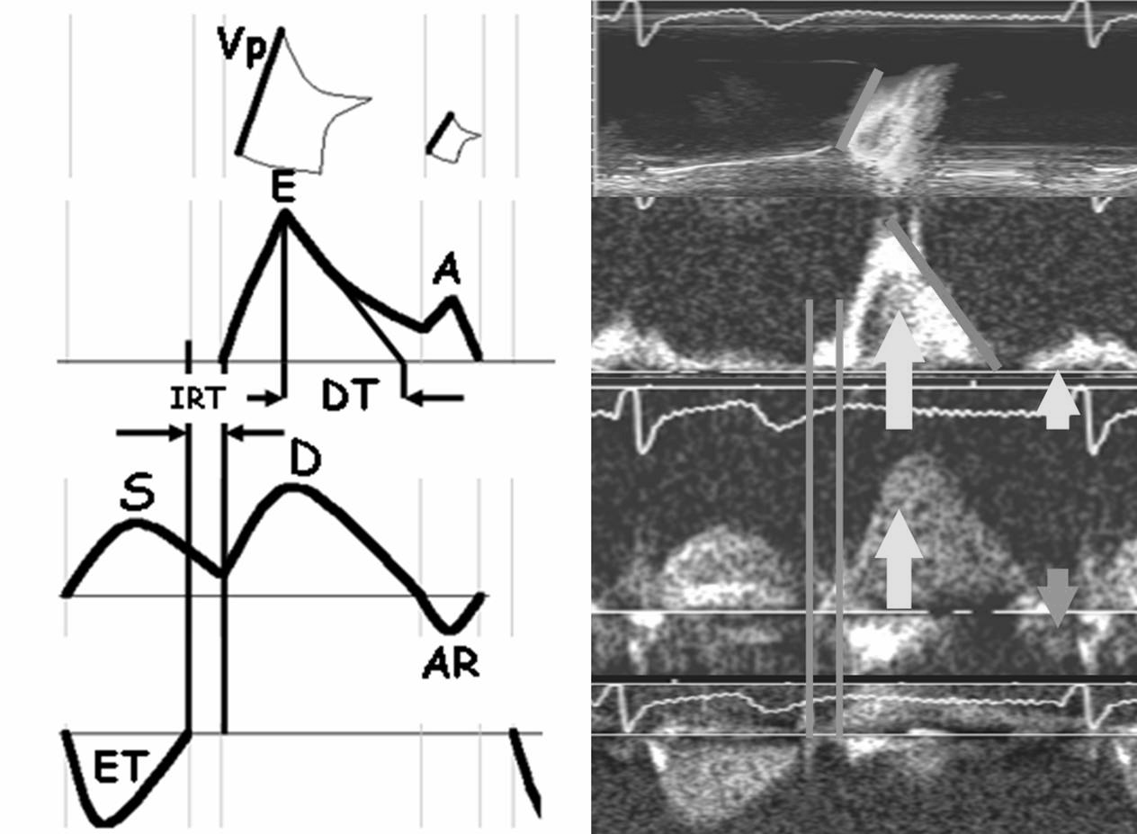
Приток в ЛЖ в режиме цветной М-ЭхоКГ
Митральный приток

Кровоток в легочных венах
Кровоток в аорте
Рис.1 Схема регистрации параметров диастолы левого желудочка

Чем сильнее выражена систола ЛП, тем выше скорости А и AR. Нормальная диастолическая функция ЛЖ регистрируется при соотношении скоростей митрального кровотока E/A>1. Однако такая трактовка не может быть всегда абсолютно справедливой. Имеются существенные исключения из такого подхода. Соотношение E/A подвержено значительной возрастной динамике. У лиц молодого возраста его величина нередко превышает «2», причем даже в возрасте 40-45 лет встречающееся соотношение E/A>2 не может всегда рассматриваться как признак тяжелой ДД ЛЖ при обычных размерах левого предсердия, нормальной систолической функции ЛЖ, невысоком давлении в легочной артерии. Естественно должна быть исключена гемодинамически значимая митральная недостаточность. На соотношение E/A влияет ЧСС: брадикардия его повышает. У лиц молодого возраста, как правило, наблюдается сниженное соотношение скоростей кровотока в легочных венах S/D (ниже «1»). В зависимости от тяжести диастолической дисфункции (ДД) ЛЖ различают три ее типа: нарушенное расслабление (НР), псевдонормальное наполнение (ПН) и рестриктивное наполнение (РН) ЛЖ (рис.2).
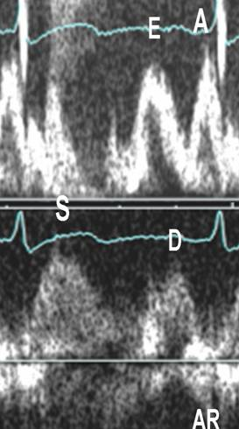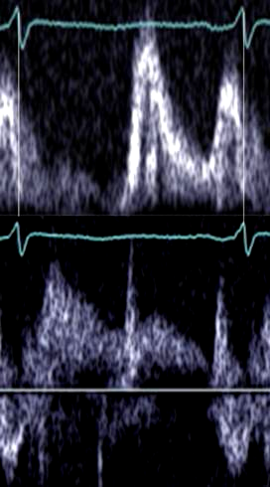
А Б
Митральный кровоток (E/A<1) и
кровоток в легочной вене (S/D>1)
при нарушенном расслаблении ЛЖ
Митральный кровоток (E/A>1) и
кровоток в легочной вене (S/D>1)
при слабо выраженном
псевдонормальном наполнении ЛЖ

Митральный кровоток (E/A>1) и
кровоток в легочной вене (S/D<1)
при тяжелом псевдонормальном наполнении ЛЖ

Митральный кровоток (E/A>2) и
кровоток в легочной вене (S/D<1)
при рестриктивном наполнении ЛЖ

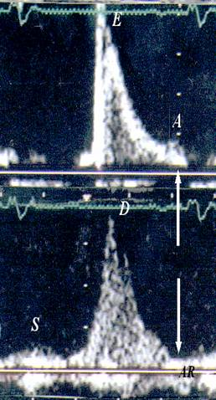 В

Рис.2 (А, Б, В) Наполнение левых камер сердца при различных типах
диастолической дисфункции ЛЖ: А-при нарушенном расслаблении ЛЖ,
Б- при псевдонормальном наполнении ЛЖ, В- при рестриктивном наполнении ЛЖ
Считается, что НР является первым и наименее тяжелым типом ДД ЛЖ (рис.2 А) Можно рассматривать НР ЛЖ как исходное нарушение диастолы желудочка, а остальные более тяжелые стадии ДД ЛЖ – как ее осложнения.
НР развивается, когда соотношение митральных скоростей E/A снижается (E/A<1). Связано это с тем, что в ЛЖ снижается способность к наполнению в раннюю диастолу. Сегодня работами отечественных и зарубежных ученых установлено, что фаза расслабления в ЛЖ наступает лишь к моменту систолы предсердия. Тогда как в начале диастолы происходит сокращение определенных мышц, которые обеспечивают активное расширение полости желудочка. Активность этих мышц снижается при развитии склеротических процессов в миокарде, при увеличении мышечной массы желудочка, на растяжение которой требуются большие обычного усилия. При НР ЛЖ в соотношение волн кровотока в легочных венах меняется в сторону преобладания систолической фазы S над D (S/D<1). С возрастом НР ЛЖ встречается все более часто настолько, что существуют рекомендации рассматривать это состояние как вариант нормы у лиц старше 50 лет. Европейская рабочая группа по изучению диастолической сердечной недостаточности предлагает считать критериями НР у лиц старше 50 лет отношение E/A ниже 0,5 (то есть значительно ниже «1»). Правильнее, однако, говорить о широкой распространенности НР ЛЖ у лиц пожилого возраста. Выявлено также, что НР ЛЖ сопровождает гипертрофию ЛЖ различного генеза. Однако сегодня достаточно точно установлено, что тип ДД не связан с конкретным заболеванием, а лишь отражает степень диастолических нарушений. По мере снижения соотношения E/A нарастает и выраженность НР ЛЖ. Параллельно со снижением E/A нарастает обратный кровоток AR в легочные вены во время систолы левого предсердия, которая становится все более мощной. Это характеризует НР как состояние неэффективного наполнения ЛЖ. Усиленный заброс крови в легочные вены может быть одним из механизмов, вызывающих застой в малом круге кровообращения и повышение давления в легочной артерии. Однако, по нашим данным, легочная гипертензия при НР, как правило, невысока.
НР может прогрессировать само по себе, т. е. в рамках все большего снижения соотношения E/A, при этом все более значительным становится обратный заброс крови в легочные вены. Чем тяжелее НР, тем значительнее утолщены стенки ЛЖ, камера которого становится небольшой по объему (развивается концентрическая гипертрофия). Такому желудочку сокращаться достаточно несложно, толстые мощные стенки легко опорожняют небольшую полость ЛЖ. Проблема возникает именно с расслаблением, что и объясняет тенденцию к уменьшению объема желудочка. При НР имеет место относительно снижение преднагрузки на ЛЖ за счет того, что сам желудочек в силу своих механических свойств ограничивает объем наполняющей его крови. Чем выраженнее НР, тем чаще у больных наблюдается тахикардия, которая также ограничивает объем желудочкового наполнения. Пациенты с нечастым пульсом и резко выраженным НР ЛЖ – это, как правило, наиболее пожилые лица, у которых этот тип ДД протекает достаточно доброкачественно. Другая категория больных с резко нарушенным расслаблением желудочка – это относительно тяжелые пациенты с синусовой тахикардией и выраженными симптомами сердечной недостаточности, нередко со значимой (умеренной) легочной гипертензией. Если у таких больных не было инфаркта миокарда, систолическая функция ЛЖ у них чаще сохранена. Именно эту категорию можно отнести к лицам с диастолической сердечной недостаточностью. Развитие фибрилляции предсердий такие больные переносят особенно тяжело, поскольку прерывание систолической функции предсердия резко снижает объем наполнения ЛЖ, который при синусовом ритме заполнялся в основном за счет систолы ЛП.
Однако возможно прогрессирование ДД ЛЖ и в направлении все более значительной объемной нагрузки на желудочек. Причины такого осложнения на сегодняшний день не выяснены. На раннем этапе переход к нарастанию наполнения ЛЖ рассматривают как адаптационную реакцию. Это обеспечивается повышением давления в ЛП, что проявляется в новом повышении скорости Е, которая начинает превалировать над скоростью А (E/A>1). Однако такое состояние нельзя назвать нормальным наполнением, поскольку эта стадия является признаком не снижения выраженности, а дальнейшего прогрессирования ДД ЛЖ. Для него предложен термин «псевдонормальное» наполнение ЛЖ (рис.2 Б). Существуют сложности в разграничении нормального и псевдонормального наполнения ЛЖ. Согласно классическим критериям ДД ЛЖ при ПН ЛЖ все параметры диастолы укладываются в рамки нормы. Однако увеличение ЛП до 45 мм и более при соотношении митральных скоростей E/A>1 с высокой вероятностью указывает на ПН ЛЖ. Кроме того, при ПН оказывается сниженной скорость распространения волны раннего наполнения в полости ЛЖ (так называемая Velocity of propagation, Vp). Нормальный ранний диастолический кровоток, который на уровне створок митрального клапана регистрируется как волна Е, распространяется в направлении верхушки ЛЖ со скоростью не ниже 45 см/c. При ПН скорость Vp<45см/c. На ранней стадии ПН ЛЖ состояние пациентов может оставаться нетяжелым, расширение ЛП у таких больных незначительное. Признаком слабо выраженного ПН ЛЖ является повышенное соотношение волн кровотока в легочных венах S/D>1. Другим признаком начала псевдонормализации наполнения ЛЖ может служить затянутое время изоволюмического расслабления ЛЖ (Isovolumic relaxation time, IVRT). Этот интервал – временной промежуток между окончанием выброса в аорту и началом притока крови в ЛЖ. При ПН ЛЖ IVRT>100 мс. Эти два фактора указывают на близость начальной фазы ПН к НР, названные признаки которого еще сохраняются.
При дальнейшем прогрессировании ПН ЛЖ преднагрузка на ЛЖ (давление в левом предсердии) продолжает нарастать. Соотношение Е/A становится немного выше за счет роста скорости Е, которая отражает степень преднагрузки на ЛЖ. Значительнее расширяется ЛП. Критериями тяжелого ПН ЛЖ является сниженное соотношение S/D<1 и IVRT<100 мс, наблюдается значительная легочная гипертензия (около II степени). К ДД ЛЖ зачастую добавляется его систолическая дисфункция.
Дальнейший этап прогрессирования ДД ЛЖ – это переход к ее крайней, наиболее тяжелой степени - рестриктивному наполнению (рис.2 В). Этот тип ДД характеризуется присоединением к увеличенному давлению в ЛП жесткости камеры ЛЖ, которая приводит к значительной относительной перегрузке его объемом. Это ситуация, когда обычный объем крови, притекающей к ЛЖ, оказывается избыточным для его жесткой камеры. Как проявления объемной перегрузки ЛЖ регистрируются S/D<1 и укороченная IVRT. При РН ЛЖ систолическая функция ЛП истощается. Проявлениями такого состояния являются значительное снижение митральной волны А одновременно со снижением потока AR в легочных венах. В результате соотношение E/A становится выше 2. РН сопровождается значительной легочной гипертензией. Крайний тип ДД ЛЖ может развиваться на фоне декомпенсации аортального порока сердца, при тяжелом постинфарктном кардиосклерозе, при дилатационной кардиомиопатии. При постинфарктных изменениях с поражением миокарда верхушечной области (что наблюдается при поражении передней нисходящей коронарной артерии и наиболее часто) в базальных отделах желудочка Vp распространяется быстро, но резко замедляется в апикальной зоне. Типичным для РН является снижение глобальной систолической функции ЛЖ. Это, однако, не распространяется на пациентов с рестриктивной кардиомиопатией (РКМП), редко встречающимся состоянием миокарда, при котором в сердечной мышце ЛЖ или обоих желудочков развиваются процессы, приводящие к диффузному повышению жесткости их камер. Миокард ЛЖ у таких больных имеет повышенную жесткость по всей длине камеры, поэтому Vp снижается равномерно. При РКМП камера ЛЖ небольшая, тогда как ЛП значительно расширено. У большинства остальных пациентов с РН значительно расширены обе левые камеры сердца.
Анализ всех типов ДД ЛЖ показывает, что принципиальное утяжеление состояния пациентов происходит при переходе от начальной фазы ПН ЛЖ к тяжелому ПН. Этот переход сопровождается значимым повышением давления в легочной артерии, тогда как при НР ЛЖ и слабо выраженном ПН ЛЖ легочная гипертензия редко превышает I степень. Такое утяжеление ДД определяется по смене соотношения скоростей в легочных венах с S/D>1 к S/D<1 и превышению IVRT 100 мс. При этом следует учитывать возраст больных, а также наличие пороков митрального клапана и аортального стеноза (при котором укорачивается IVRT и псевдонормализуется скорость Vp).
Встречаются, однако, состояния, при которых анализ притока крови в ЛЖ не позволяет определить тип ДД ЛЖ. Речь идет о ситуациях, когда синусовая тахикардия приводит к полному слиянию волн диастолического наполнения. Такой монофазный приток крови к желудочку встречается, по нашим сведениям, не реже, чем РН ЛЖ. Если долю РН от всех вариантов ДД ЛЖ принять за «1», то ПН в целом встречается примерно в пять раз, а НР – в 28 раз чаще. На монофазное наполнение приходятся те же 2,9% от всего числа больных с ДД ЛЖ, что и на РН. Кроме тахикардии, к нему приводят нарушения систолической функции желудочка, из-за чего относительная длительность (доля от времени полного сердечного цикла) систолы увеличивается. Укорочение времени наполнения ЛЖ приводит к тому, что на раннее наполнение фактически наслаивается систола предсердия. При таких ситуациях достаточно высокими оказываются скорости наполнения ЛЖ, распространения волны Vp (суммационные потоки), скорость AR (в легочных венах). Для того чтобы определить, при каком из типов ДД ЛЖ произошел переход к монофазному наполнению, следует оценить соотношение S/D в легочных венах (точно идентифицировать волну D можно, определив по ЭКГ-сигналу время начала притока крови в ЛЖ). Время IVRT также помогает разграничить монофазное наполнение на менее и более тяжелое. При монофазном наполнении с S/D<1 и IVRT<100 мс регистрируется более высокое давление в малом круге, значительнее расширены левые камеры сердца, ниже сократимость ЛЖ. Монофазное наполнение с с S/D>1 и IVRT>100 мс развивается у больных с НР или незначительно выраженным ПН ЛЖ, с S/D<1 и IVRT<100 мс – у пациентов с исходным тяжелым ПН или РН ЛЖ.
Специалистами НИИ кардиологии им.А.Л.Мясникова РК НПК Минздрава РФ, Москва (Агеев Ф.Т., Овчинников А.Г., Мареев В.Ю., Беленков Ю.Н., 2002) показано, что фармакологическое снижение преднагрузки может приводить к переходу ПН или РН в первый тип ДД ЛЖ . По нашим данным, при этом повышается глобальная фракция выброса ЛЖ, снижается давление в малом круге кровообращения, улучшается состояние больных. Если к тяжелой ДД приводит порок сердца, его кардиохирургическое устранение, как правило, снижает выраженность диастолических нарушений ЛЖ или полностью нормализует диастолическую функцию ЛЖ.
Опыт работы в кардиохирургической клинике показывает, что как систолическую, так и диастолическую функции ЛЖ можно оценивать оперативно, в процессе рутинного эхокардиологического исследования больных. Эта комплексная оценка состояния сердечной мышцы позволяет очень объективно судить о состоянии больных. Такая оценка дает возможность определять необходимость и срочность кардиохирургического вмешательства, очень точно «взвешивать» результаты операции. Другое дело, что при решении вопроса о наличии диастолической дисфункции должен учитываться весь спектр факторов, оказывающих влияние на наполнение ЛЖ. Это возраст пациентов; частота сокращений сердца; состояния, вызывающие повышение преднагрузки на ЛЖ (лихорадка, беременность, гипертиреоз) или ее снижение (гиповолемия); состояние митрального и аортального клапанов сердца; состояние перикардиальной полости.

Оценка перфузии миокарда.
Существует еще одно направление в ультразвуковой диагностике, недостаточно широко используемое у нас по причине его дороговизны. Особенность ультразвука отражаться от газа стали намеренно использовать в диагностических целях. Большие скопления газа делают ткани совсем невидимыми. Обычная кровь (даже венозная), текущая с довольно большой линейной скоростью, как правило, видна на экране эхокардиографа как однородная анэхогенная (не отражающая ультразвуковой сигнал) среда. Однако очень мелкие растворенные в крови газовые пузырьки делают ее видимой для ультразвука. Разработаны специальные микропузырьковые субстанции, которые вводят в кровяное русло для улучшения акустических свойств (способности к отражению) тканей. Пузырьки газа в этих специальных веществах разрушаются при прохождении через ткани организма медленно и могут несколько раз проходить через капиллярное «сито» легких. Специальные вещества можно заменить вспениваемым при перекачивании из шприца в другой шприц физиологическим раствором, который затем вводят в вену. В этом случае, однако, «жизнь» мелких пузырьков воздуха в крови оказывается очень недолговечной. Эти пузырьки не проходят через капилляры легких, поэтому такой способ можно использовать для кратковременного контрастирования только правых сердечных камер. Микропузырьковые субстанции через коронарное русло проникают в миокард, поэтому с их помощью можно оценивать перфузию сердечной мышцы. Такие методические подходы еще не стали широко доступными в клинической практике, хотя перспектива их использования очевидна.
Однако в кровяном русле иногда возникают условия, когда поток несущихся по сосудам форменных элементов крови становится видимым. Такое явление названо спонтанным эхоконтрастированием (СЭ). СЭ – это процесс появления в полостях сердца эхогенной взвеси, которая представляет собой замедленное перемещение сгущенных форменных элементов крови. Условия для этого нередко создаются в крупных венозных стволах. Причиной этого явления в сердце становится прежде всего сниженная сократимость стенок предсердий – именно там при мерцательной аритмии нередко обнаруживают спонтанное эхоконтрастирование. Наличие СЭ свидетельствует о риске тромбообразования. Нередко повышенное СЭ наблюдается в ушках предсердий, особенно в их верхушках. И именно здесь чаще всего образуются тромбы. Таким образом, СЭ – это один из качественных признаков сниженной сократимости ЛП. Количественным признаком систолической дисфункции предсердия служит снижение скорости систолического выброса из него крови. В качестве ориентира может служить уровень линейного кровотока менее 20-25 см/сек.
Для диагностики миокардита и фиброза в миокарде используется метод ультразвуковой денситометрии. Этот метод оценивает акустическую «плотность» миокарда в условных единицах. В норме значение эхоплотности миокарда в диастолу составляет 9-13 ед. При отеке в миокарде его эхоплотность снижается, при фиброзе - повышается. Второй показатель, позволяющий судить о наличии отека или фиброза в миокарде - систоло-диастолическое соотношение (СДС)- расчетный коэффициент соотношения эхоплотности миокарда в диастолу и в систолу. В условиях хронического миокардита, когда в сердце одновременно имеется и фиброз и воспаление, чувствительность метода для каждого патологического состояния составляет около 50%. Акустическую плотность миокарда следует трактовать только при сравнении ее с участками неизмененного миокарда, расположенными на одинаковой глубине от датчика и при одинаковых условиях прохождения ультразвуковых лучей к сравниваемым участкам.
Ниже приведены нормальные показатели и отклонения от нормы некоторых наиболее часто используемых параметров сердца с их принятой интерпретацией:
Размер ЛП:
норма – 19-40 мм
незначительное расширение – 41-49
умеренное расширение – 50-59
резкое расширение – 60-69
гигантское предсердие – >70
Давление в ЛА:
норма – 18-25 мм рт.ст.
незначительная ЛГ (I ст.) – 30-40
умеренная ЛГ (II ст.) – 41-69
тяжелая ЛГ (III ст.) – > 70
(важно также сопоставление давления в легочной артерии с системным давлением: по Kirklin, ЛГ I –давление в малом круге составляет до 45% уровня системного, ЛГ II – от 45 до 75%, и ЛГ III – более 75% от системного артериального давления).
Размер ЛЖ в диастолу:
норма – 35-55 мм
незначительное расширение – 56-59 мм
умеренное расширение – 60-68 мм
резкое расширение – > 68 мм
Утолщение стенки ЛЖ:
незначительное – 12-14 мм
умеренное – 15-18 мм
резко выраженное – >18 мм
(уточняется наличие асимметричного утолщения стенок желудочка: более чем двукратное превышение толщины межжелудочковой перегородки над толщиной задней стенки может указывать на гипертрофическую кардиомиопатию).

Радионкулидные методы исследования

Использование радионуклидных методов исследования основано на тропности различных химических соединений, меченных радионуклидами ( изотопами), к тканям изучаемого органа (в частности к миокарду), а также на возможности регистрации количества накопленного тканью радиофармацевтического препарата (РФП) с помощью специальных датчиков, улавливающих испускаемые изотопом излучения (фотоны) и различия этого показателя при нормальном и патологических состояниях.
В кардиологии наиболее часто используют следующие радионуклидные методы исследования, различающиеся способом регистрации результата: планарная сцинтиграфия (ПС), однофотонная эмиссионная компьютерная томография (ОФЭКТ), двухфотонная позитронная эмиссионная томография (ПЭТ).
Принцип устройства и действия планарной сцинтиграфии.
Устройство для визуализации распределения РФП – гамма-камера была разработана и изготовлена в 1950-1954 г группой инженеров Nuclear Chicago , США.
Введенный РФП, в зависимости от его характера, аккумулируется и распределяется в исследуемом органе пропорционально его перфузии или метаболизму. Излучение из объекта, содержащего РФП, распространяется во все стороны как свет от электролампы.
Из рис.3 видно, что для того, чтобы сформировать из такого излучения информационно значимый поток, надо отфильтровать только параллельные пучки гамма-квантов. Эту задачу выполняет коллиматор – свинцовая пластина с множенством мелких параллельных отверстий. Отфильтрованные пучки лучей попадают в монокристалл иодида натрия способный преобразовывать их энергию в видимый свет. Вспышка света (сцинтилляция) улавливается фотоумножителями и преобразуется в координатрый цифровой сигнал который поступает в ЭВМ и изображается на дисплее в виде светящегося изображения исследуемого органа. Отсюда название метода – сцинтиграфия, т.е. изображение вспышек. Свечение экрана пропорционально количеству препарата в исследуемой области и может быть измерено количественно.
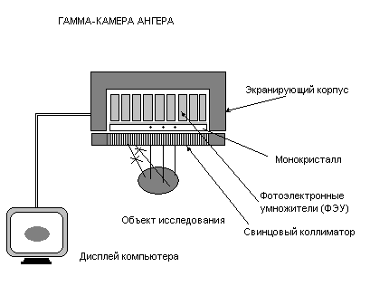
Рис 3. Схема метода ПС.

Метод ПС успешно применяется в клинической практике до настоящего времени, однако, применительно к исследованию сердца, все более вытесняется основанным на том же принципе методом ОФЭКТ, имеющего более высокую пространственную разрешающую способность.

Принцип устройства и действия однофотонного эмиссионного компьютерного томографа.
В основе ОФЭКТ лежит применение принципиально той же гамма-камеры Ангера. Отличие заключатся в том, что головка (или головки) гамма-камеры совершает вращательное движение на 360 градусов вокруг поперечной оси пациента с шагом 5-10 градусов (рис.4). На каждом шаге записывается одна планарная сцинтиграмма, всего 64 за исследование. Существуют аппараты с двумя и даже тремя головками (детекторами), что позволяет ускорить сбор информации. Далее компьютер реконструирует поперечные и продольные срезы по общепринятым алгоритмам рентгеновской или магниторезонансной томографии разработанным Hounsfield и соавт.

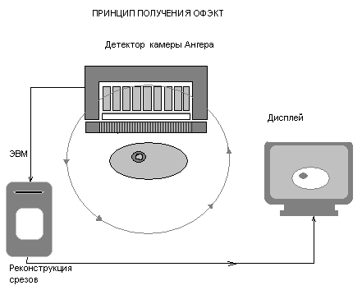
Рис. 4 Схема метода ОФЭКТ

Применительно к исследованию сердца реконструкция изображения ведется не по отношению к продольной оси пациента, а к продольной оси левого желудочка. Срезы могут рассматриваться как самостоятельные изображения, однако, гораздо нагляднее представить их в виде полярной диаграммы, представляющей все отделы миокарда на плоскости, как на географической карте. Различными цветами кодируется различная степень перфузии от 0 до 100%. В англоязычной литературе такая диаграмма называется «bull eye (бычий глаз)». Для количественной оценки такой диаграммы и локализации видимых изменений, она разбивается на сегменты (обычно 20), соответствующие бассейнам ветвей коронарных артерий (рис. 5). В каждом сегменте рассчитывается цифровое значение перфузии в процентах от выявленного максимума.
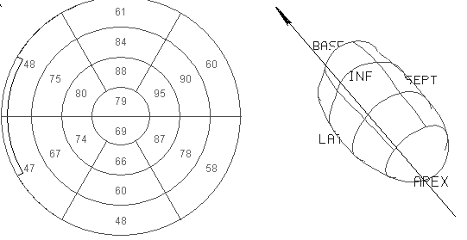
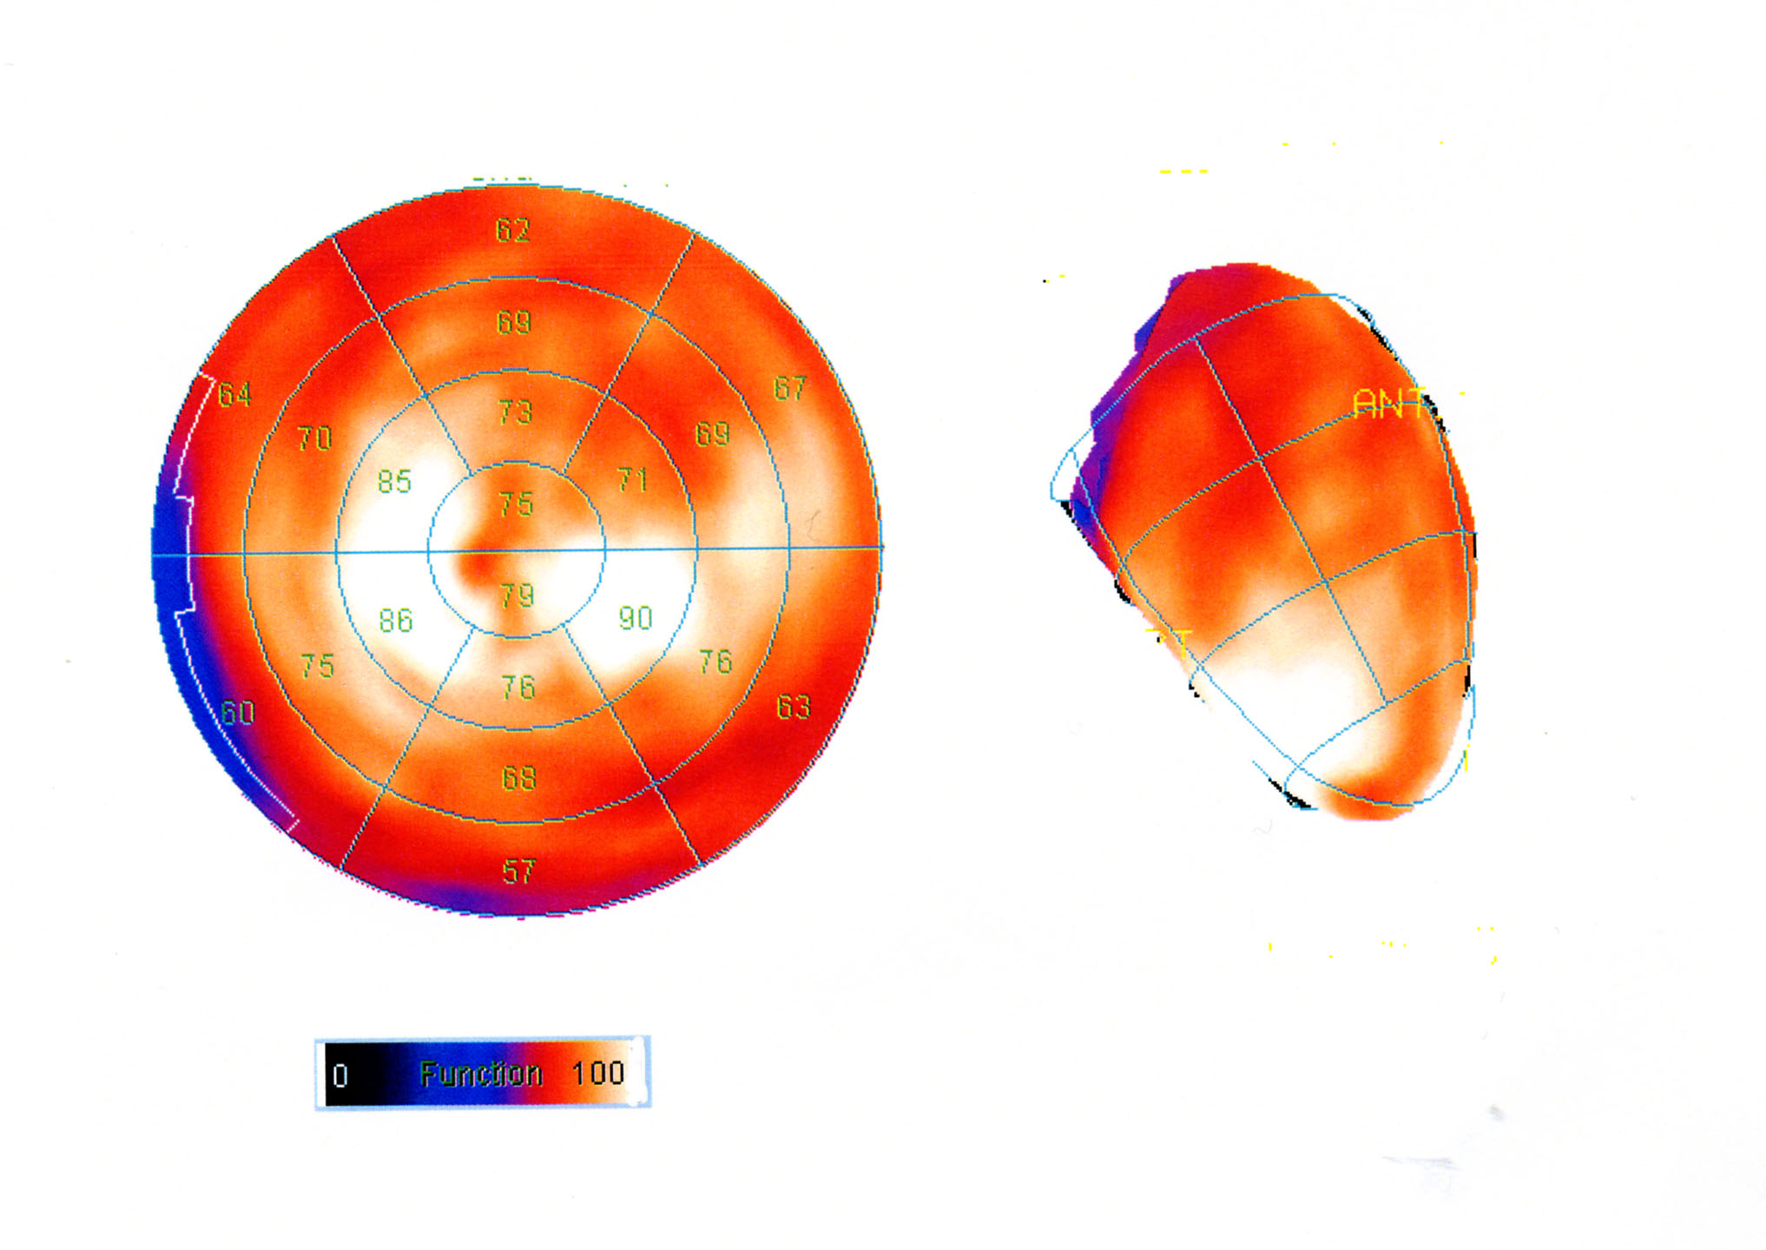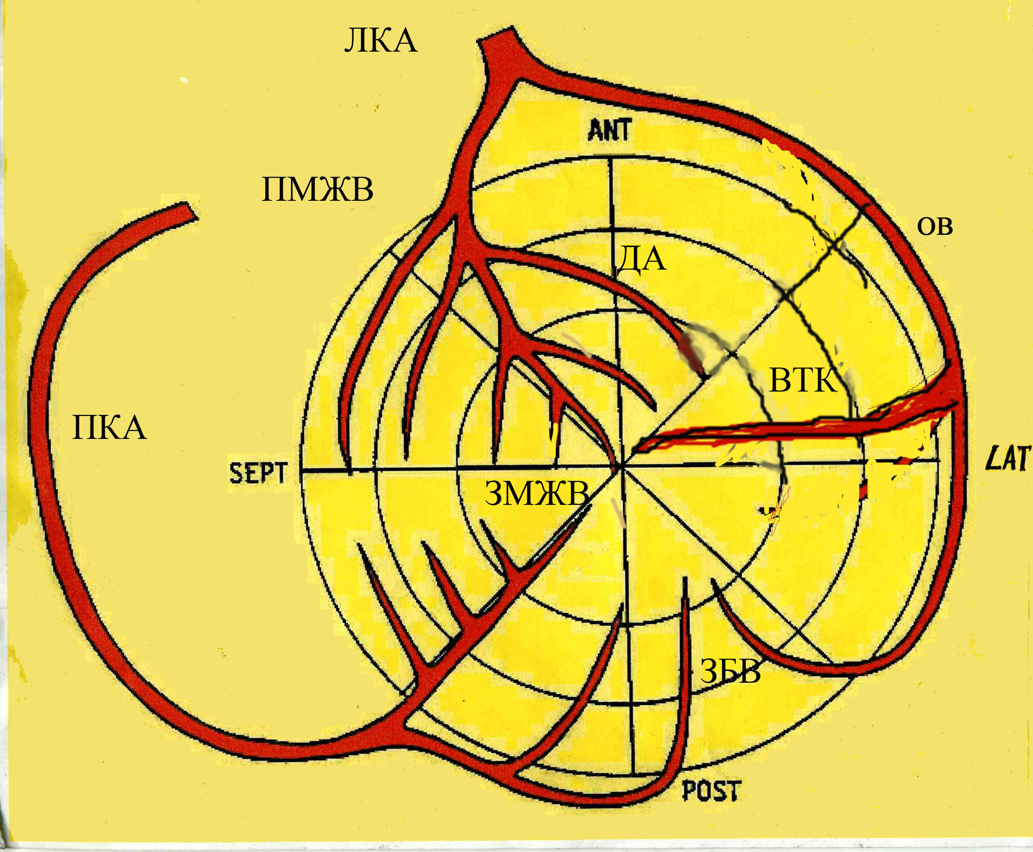

А В
Рис. 5 А - Полярная перфузионная диаграмма здорового миокарда левого желудочка сердца. Обозначения: ant- передняя, post- задняя, lat- наружняя стенки левого желудочка, sept- межжелудочковая перегородка, apex-верхушка, base- основание левого желудочка ; Б- Схема кровоснабжения миокарда левого желудочка сердца коронарными артериями: ЛКА - левая коронарная артерия, ПМЖВ_передняя межжелудочковая ветвь, ДА-диагональные артерии, ОВ- огибающая ветвь, ВТК-ветвь тупого края, ЗБВ- заднее-боковая ветвь, ПКА- правая коронарная артерия, ЗМЖВ_задняя межжелудочковая ветвь

Принцип устройства и действия позитронного эмиссионного томографа:
Позитронная эмиссионная томография существенно отличается от однофотонной тем, что радиоактивный позитрон излучающий препарат является источником совершенно особенных гамма-квантов. Эти кванты имеют строго физически обусловленую энергию 511 KeV, равную энергии (массе) покоя позитрона и направление. Позитрон, как античастица, после своего высвобождения немедленно находит ближайший к нему электрон и происходит их аннигиляция. Результатом реакции аннигиляции электронно-позитронной пары и являются два гамма кванта по 511 KeV каждый, разлетающиеся от точки аннигиляции строго под углом 180 градусов. Поскольку квантов одновременно два то метод называется двухфотонным.
На схеме виден кольцевидный детектор, принципиально похожий на камеру Ангера, который способен регистрировать кванты направленные под 180 градусов и про помощи высокоскоростной ЭВМ вычислять координату аннигиляции, лежащую на середине между симметричными участками кольца (рис.6). По классическим алгоритмам компьютерной томографии реконструируется изображение срезов объекта.
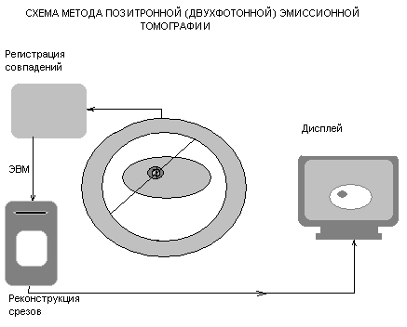
Рис.6 Схема метода ПЭТ

Ценной и привлекательной особенностью ПЭТ является возможность применения таких меченых физиологически естественных соединений как углеводы, белки, липиды. Излучателями в них являются позитроны распадающихся атомов углерода, азота, фтора. Разрешающая способность сравнима с ОФЭКТ. Существенным недостатком метода является крайне высокая стоимость аппаратуры и необходимость содержания собственного (или близко расположенного) циклотронного производства позитрон излучающих нуклидов что чрезвычайно дорогостояще.
Вредное биологическое воздействие всех радионуклидных методов определяется применяемой дозой РФП, свойствами излучения и скоростью распада и выведения РФП из организма. Так применяемый для ОФЭКТ Тс-99м имеет полураспад 6 часов и гамма - излучение сопоставимое с рентгеновским излучение. Суммарная лучевая нагрузка ниже или равна рентгенологическим методам.
Указанные радионуклидные методы исследования позволяют получить количественную информацию о сократительной (общей и региональной) способности левого желудочка, перфузии, особенностях метаболизма миокарда, выявить в нем жизнеспособные участки и зоны необратимого (рубцового) повреждения, а также диагностировать инфекционно-воспалительный процесс (миокардит, эндокардит).
Оценка сократительной способности миокарда (вентрикулосцинтиграфия).
Для исследования глобальной и региональной сократительной способности миокарда левого желудочка сердца применяется как ПС, так и ОФЭКТ. При этом, в случаи использования ПС, проводится визуализация полостей камер сердца, за счет заполнения их кровью, предварительно меченной изотопами и расчета разницы количества находящегося в полости левого желудочка изотопа в фазу диастолы и систолы, что точно объемно отражает фракцию сердечного выброса. В случаи использования ОФЭКТ, наоборот, достигается визуализация стенок левого желудочка, за счет накопления в миокарде тропных к нему изотопов, с последующим получением множественных продольных и поперечных срезов левого желудочка в фазу диастолы и систолы, их компьютерной обработки и математического расчета фракции выброса (Рис. 7).
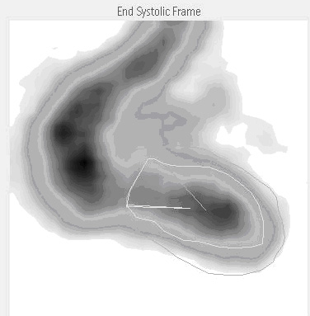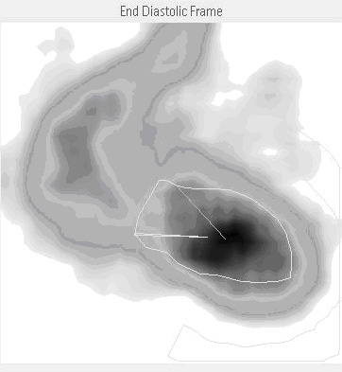
А Б
Рис. 7. Исследование сократительной способности левого желудочка методом ОФЭКТ. А- фаза систолы, Б- фаза диастолы левого желудочка

В обоих случаях обязательным условием является синхронизация радионуклидных исследований сердца с ЭКГ. Исследования могут проводиться как в состоянии функционального покоя пациента, так и в условиях дозированной нагрузки (велоэргометрия). Точность результатов определения фракции выброса левого желудочка этими методами намного превосходит возможности ультразвукового исследования. Региональная сократимость миокарда при ПС исследуется путем деления изображения полости желудочка в систолу и диастолу на сектора, а при ОФЭКТ количественной оценки степени систолического утолщения отдельных сегментов стенки левого желудочка.

Как правило используют пятибалльную шкалу нарушении сократимости: 0 баллов - отсутствие систолического утолщения, 1 балл- выраженное снижение систолического утолщения, 2 балла- значительное снижение, 3 балла- умеренное снижение, 4 балла- нормальное систолическое утолщение.

Оценка перфузии миокарда (перфузионная сцинтиграфия миокарда)
Перфузия миокарда характеризует интрамиокардиальный кровоток и радионуклидные методы ОФЭКТ и ПЭТ являются «золотым стандартом» исследования для этих целей.
Наиболее популярными радионуклидами для выполнения перфузионной ОФЭКТ являются таллий-201 (²⁰¹ Tl ) и технеций-99m ( ^{99m}Tc). Основой применения радиофармпрепаратов (РФП), содержащих указанные изотопы, является их биологическое сходство с ионами К⁺. Благодаря этому РФП аккумулируется и распределяется в миокарде пропорционально интрмуральному артериальному притоку. Аккумуляция изотопов в интактном (здоровом), ишемизированном и рубцово-измененном миокарде в количественном отношении различна, что и используется для дифференциальной диагностики. Снижение аккумуляции изотопа обозначается как «дефект перфузии». Различают «стойкий дефект перфузии», который выявляется уже в состоянии функционального покоя пациента, сохраняется на протяжении исследования и свидетельствует о постоянной ишемии миокарда в данном сегменте и «преходящий дефект перфузии», который выявляется лишь во время нагрузочных проб и отсутствует в покое и характеризует транзиторную ишемию сегмента. Для количественной оценки степени гипоперфузии в отдельных сегментах миокарда сопоставляют количество накопленного в нем РФП к количеству максимального накопления РФП в интактных сегментах. Различают следующие степени снижения перфузии : незначительное (на 1-30%), умеренное - (на 31-50%), выраженное - (на 51-70%) и резкое- (на 71% и более , соответствующее рубцовым участкам). Использование цветовой шкалы, соответствующей накоплению изотопа от минимального до максимального уровня, позволяет получить цветное изображение на полярных диаграммах миокарда левого желудочка, наглядно отражающее характер перфузии в его различных сегментах (рис.8).

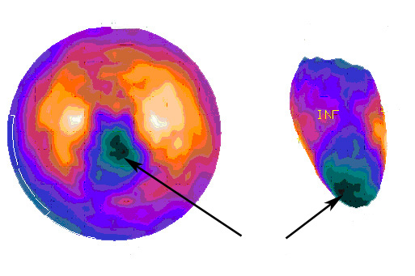
Рис.8 Результаты ОФЭКТ миокарда при его очаговом поражении: стрелки указывают на рубцовые изменения в верхушке левого желудочка и приверхушечном сегменте задней стенки (собственное наблюдение)

Сопоставление полярных перфузионных диаграмм левого желудочка сердца со схемой его кровоснабжения позволяет локализовать участки нарушения перфузии по отношению к конкретным артериям. Особенно целесообразно сопоставлять данные ОФЭКТ с данными селективной коронарографии для выяснения причины ишемии миокарда (патология крупных артерий или микрососудистого русла), а также при решении вопроса о выборе метода реваскуляризации миокарда.
Оценка перфузии миокарда методом ПЭТ осуществляется обычно с использованием ¹³N-аммиака. Участки ишемии миокарда выявляется в виде «дефекта перфузии» (снижения аккумуляции изотопа).

Оценка метаболизма и жизнеспособности миокарда (визуализация метаболизма)
Для визуализации метаболических процессов в различных участках миокарда могут использоваться как ПЭТ так и ОФЭКТ, но первый метод является наиболее принятым.
В качестве РФП для оценки метаболизма миокарда методом ПЭТ применяют ¹⁸ F-FDG (фтордезоксиглюкозу)- меченный изотопом аналог глюкозы. РФП с помощью облегченного транспорта быстро проникает внутрь кардиомиоцита и подвергается фосфорилированию гексокиназой. У здоровых лиц захват ¹⁸ F-FDG натощак крайне низок, так как преобладает утилизация липидов. Увеличение утилизации глюкозы характерно для участков миокарда, находящихся в состоянии дисфункции. Уменьшение захвата глюкозы характерно для рубцовоизмененных участков миокарда.
Наиболее полное представление о состоянии и жизнеспособности различных сегментов миокарда можно получить, сопоставляя результаты исследования перфузии и метаболизма.
Выделяют следующие варианты:
-нормальный уровень захвата ¹³N-аммиака и утилизации ¹⁸ F-FDG свидетельствуют о жизнеспособном и нормально функционирующем участке миокарда;
- уменьшение захвата ¹³N-аммиака (снижение перфузии) и соответственно одновременно уменьшение захвата ¹⁸ F-FDG свидетельствуют о наличии участка некроза или рубцового изменения («нежизнеспособный» миокард) (рис.9 А, Б);
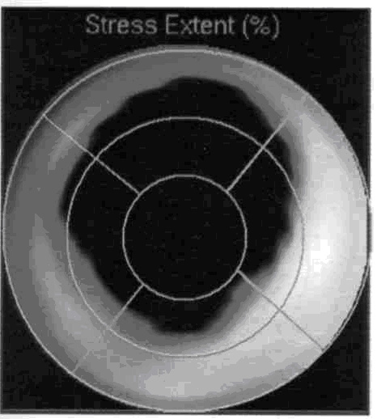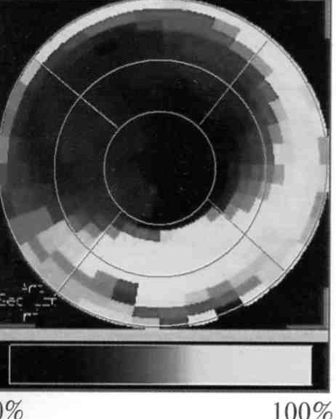
А. Б.

Рис.9 Полярные диаграммы левого желудочка при рубцовом изменении миокарда
А. - ПЭТ с ¹³N- аммиаком (темным цветом выделен дефект перфузии миокарда); Б. - ПЭТ с ¹⁸ F-FDG (темным цветом выделена область снижения метаболизма глюкозы в миокарде)

- уменьшение захвата ¹³N-аммиака (снижение перфузии) в сочетании с увеличением или нормальным уровнем захвата ¹⁸ F-FDG (несоответствие перфузии и метаболизма) свидетельствует о наличии зоны гибернации миокарда, проявляющейся различной степенью дисфункции, которая чаще всего обратима при адекватной реваскуляризации (рис.10 А, Б);

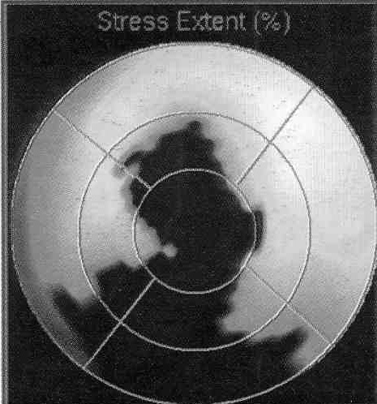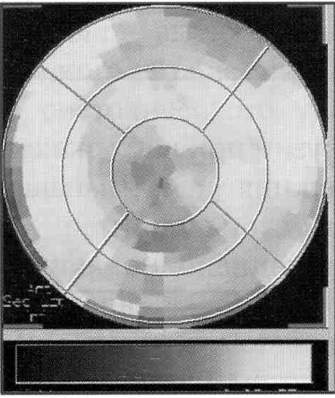
А. Б.

Рис.10 Полярные диаграммы левого желудочка при гибернации миокарда
А.- ПЭТ с ¹³N- аммиаком (темным цветом выделен дефект перфузии миокарда); Б. - ПЭТ с ¹⁸ F-FDG (светлым цветом выделена область миокарда с сохраненным метаболизмом глюкозы)

- нормальный захват ¹³N-аммиака и увеличение захвата ¹⁸ F-FDG свидетельствует об оглушении (stunning) миокарда, проявляющемся пролонгированной дисфункцией миокарда с последующим самостоятельным возвращением его нормальной сократительной функции.
Для оценки метаболизма миокарда метод ОФЭКТ стал применяться сравнительно недавно, при этом используют меченные ¹²³ I жирные кислоты (отечественный РФП- «¹²³ I- йодофен»). Известно, что жирные кислоты являются основным источником энергии для нормально функционирующего миокарда. В условиях хронической гипоперфузии происходит снижение накопления жирных кислот (йодофена) в ишемизированных сегментах в результате переключения энергетического метаболизма кардиомиоцитов на глюкозный путь макроэргов. Для выяснения жизнеспособности миокарда в области ишемии применяют комбинированное исследование миокардиальной перфузии и метаболизма жирных кислот, оценивая результаты по принципу соответствия состояния метаболизма и перфузии, как уже было указано выше для метода ПЭТ.

Диагностика и визуализация воспалительных процессов в миокарде.
Для определения наличия и протяженности лейкоцитарной инфильтрации в мышце сердца используется ОФЭКТ с РФП, тропными к зонам воспалении и накапливающимся там клеткам: нейтрофилам, моноцитам, активированным Т-лимфоцитам. К этим РФП относят цитрат галлия-67 (⁶⁷Ga), аутолейкоциты, меченые ин витро технецием –99m (^{99m} Tc) или индием-111- оксимом (¹¹¹In) и антитела к миозину, меченные ¹¹¹In. ОФЭКТ позволяет получить качественные многомерные изображения миокарда с толщиной каждого томографического среза (скана) до 0,88 см и таким образом по серии компьютерных срезов определить наличие и протяженность лейкоцитарной инфильтрации. Параллельно с этим также проводят исследование перфузии миокарда по описанной выше методике. Наличие лейкоцитарной инфильтрации без значимых нарушений перфузии в этой зоне указывает на острый воспалительный процесс (миокардит). Выявление участков миокарда, где имеется сочетание воспалительной инфильтрации и выраженного нарушения перфузии, расценивается как эквивалент миокардитического кардиосклероза (клинически соответствуют рецидивиру хронического миокардита). Эта методика с успехом используется и для диагностики инфекционнного эндокардита - происходит локальное накопление РФП (меченых лейкоцитов), как правило, в зоне структур клапанов сердца (или их протеза).

.

Магнитная резонансная томография

Магнитная резонансная томография (МРТ) – неинвазивный диагностический метод исследования тела человека, основанный на явлении ядерно-магнитного резонанса. Физические принципы, лежащие в основе МРТ, достаточно сложны. Сущность метода заключается в том, что ядра некоторых химических элементов (прежде всего водорода) при помещении в постоянное магнитное поле начинают вести себя как диполи: они способны поглощать энергию, а затем испускать ее во внешнюю среду в виде радиоволн. Регистрация радиоволн, с последующей апостериорной обработкой информации, позволяет провести точную топическую диагностику скопления в объекте соответствующих элементов. Большинство МР-томографов настроены на регистрацию радиосигнала ядер водорода. Именно поэтому МРТ изначально нашла наибольшее применение в распознавании заболеваний тех органов, которые содержат большое количество воды (головной и спинной мозг, мягкие ткани, межпозвонковые диски, сосуды). Только в последние годы, в связи с появлением высокопольных и сверхвысокопольных МР-томографов (1,5 Т; 3,0 Т и более) появилась возможность исследования сердца. Сердце обладает упругим миокардом, созданным легкими атомами: водородом, кислородом, углеродом, поэтому и визуализируется при МРТ. Методика используется для визуализации как анатомии так и функции сердца и имеет более высокое временное, пространственное и контрастное разрешение, чем ионизирующие и ультразвуковые методики. Главные преимущество МРТ - получение снимков тонкого среза ткани в любой проекции, создание трехмерных изображений, комбинирование исследования анатомии и функции. К примеру, анатомия сердца, движение его стенок в покое и при фармакологическом стрессе и перфузия миокарда могут анализироваться в одном обследовании. Ранее это проводилось лишь комбинацией эхокардиографии и сцинтиграфии. МРТ сердца высокоинформативна при использовании высокопольных томографов. МР-томограф должен быть оснащен устройством для синхронизации с ЭКГ, что является обязательным условием получения качественных изображений и правильной их интерпретации, а также пакетом кардиопрограмм с компьютерным приложением для обработки результатов исследований. К новым направлениям использования МРТ в кардиологии, только начинающим использоваться в клинической практике, относятся исследования очагового поражения миокарда (визуализация острого инфаркта миокарда, оценка жизнеспособности миокарда), перфузии миокарда.
В настоящее время о вреде магнитного поля ничего не известно. Однако большинство ученых считают, что в условиях, когда нет данных о его полной безопасности, подобным исследованиям не следует подвергать беременных женщин. По этим причинам, а также в связи с высокой стоимостью и малой доступностью оборудования МРТ назначаются по строгим показаниям: в случаях спорного диагноза или безрезультатности других методов исследований. МРТ не может также проводиться у тех людей, в организме которых находятся различные металлические конструкции — искусственные суставы, водители ритма сердца, дефибрилляторы, ортопедические конструкции, удерживающие кости и т.п.
оценка сократительной способности миокарда
МРТ по точности измерения является «золотым стандартом» в изучении сердечного выброса. Преимущество перед эхокардиографией - возможность получения трехмерного изображения полного сердца, вне зависимости от внешней анатомии пациента( не нужны акустические окна).
оценка перфузии миокарда
Количественное измерение перфузии миокарда реализуется с помощью введения (внутривенного) парамагнитного контрастного препарата- соли гадолиния (Gd-DTPA-BMA) с временем первого прохождения от 30 до 40 секунд. Контрастный препарат Gd-DTPA-BMA очень быстро проходит через капиллярную сеть в миокард. Недавно стало возможным достичь полной томографии 3-7 срезов сердца за одно биение сердца. Высокая скорость получения изображения делает возможным диагностировать уменьшенное кровоснабжение миокарда. Прибытие контрастного препарата в миокард в первом прохождении приводит к усилению сигнала, в областях с ухудшенным кровоснабжением будет меньшая интенсивность максимума сигнала, что делает возможным детектирование участков гипоперфузии. Это исследование возможно выполнить как в условиях физиологического покоя так и при нагрузочных пробах. Показана возможность с помощью МРТ определять такие показатели как абсолютный (удельный) миокардиальный кровоток, общее коронарное сопротивления и резерв миокардиального кровотока.
диагностика и локализация воспалительной инфильтрации миокарда
Методика МРТ с введением парамагнитного контрастного вещества – соли гадолиния также позволяет визуализировать участки внеклеточной воды, характерные для отека ткани миокарда при воспалении. Для определения воспалительной инфильтрации в миокарде сначала выполняют первичную МРТ сердца, затем внутривенно вводится контраст и через 10-30 минут проводят повторное МРТ исследование. Контраст избирательно к этому времени накапливается в участках внеклеточной воды и изменяет резонансные свойства миокарда. Таким образом, можно судить как о локализации так и о протяженности воспалительной инфильтрации в миокарде.
Детекция и локализация трансплантированных клеток в миокард
Контроль за жизнедеятельностью трансплантированных в миокард различных клеток, используемых в целях клеточной терапии стал возможен с помощью МРТ. В клетки перед трансплантацией внедряют наночастицы суперпарамагнитной окиси железа, что в дальнейшем дает возможность обнаружить их при помощи МРТ (рис.11). Меченые, таким образом, клетки не теряют своих полезных качеств, поскольку магнитные частицы чрезвычайно мелки, не реагируют ни с какими молекулами внутри клеток и не влияют на их нормальную жизнедеятельность. По сравнению с биопсией новый метод гораздо более щадящий для пациента и в то же время позволяет с большей точностью определить местонахождение трансплантированных клеток, степень их участия в процессах регенерации и оценить терапевтический эффект от введения клеток.
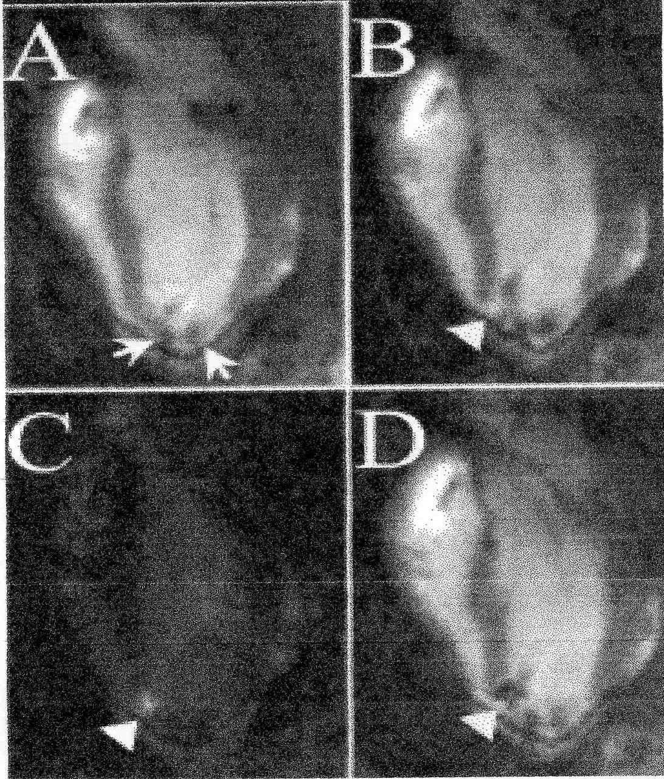
Рис. 11. Доставка и прослеживаение методом МРТ трансплантированных в миокард меченых стволовых клеток.
А: стрелки указывают на меченые супероксидом железа мезенхимальные стволовые клетки, которые трансплантированы в миокард ( в периинфарктную зону), через игольчатый эндоваскулярный катетер, введенный в полость левого желудочка; В- стрелка указывает на впрыскивание Gd-DTPA; С- насыщение-приготовление показывает Gd-DTPA; D- железосодержащие трансплантированные клетки гасят локальный сигнал
В кардиохирургической практике информация о состоянии кровоснабжения миокарда, его сократительной способности, характере метаболизма, наличии в нем активного воспалительного процессе является крайне важной, так как во многом влияет на выбор объема и характера оперативного вмешательста, прогноз лечения, а также используется для объективной оценки ближайших и отдаленных результатов. Исследованиями последних лет доказано, что одной из важных причин прогрессирования сердечной недостаточности при различных заболеваниях сердца является появления зон гибернации кардиомиоцитов (стойкое снижение их сократительной функции) в ответ на хроническую гипоперфузию миокарда. Однако это состояние обратимо при нормализации кровотока, поэтому задача наиболее полной реваскуляризации миокарда является важным компонентом любого кардиохирургического вмешательства. Показания к использованию новых альтернативные методов реваскуляризации миокарда - трансмиокардиальная лазерная реваскуляризация, терапевтический ангиогенез, клеточная кардиопластика целиком построены на точном представлении о характере перфузии и метаболизма миокарда. Определение уровня сократительной способности миокарда (прежде всего фракции выброса левого желудочка), оценка зон его жизнеспособности является важнейшим критерием определения риска любого кардиохирургического вмешательства. Низкие показатели фракции выброса (менее 12 %), обусловленные значительной площадью рубцовых изменений миокарда или диффузным поражением сердечной мышцы (кардиомиопатия), ограничивают применение традиционных вмешательств, часто являются показанием к трансплантации сердца или имплантации элементов искусственного сердца. Возможность высокотехнологичных методов выявлять острую воспалительную инфильтрацию в миокарде помогают при определении оптимальных сроков выполнения кардиохирургического вмешательства, а наличие очагов воспаления в области клапанов являются дополнительным аргументом при диагностике инфекционного эндокардита.
Для объективной всесторонней оценки отдаленных результатов различных кардиохирургических вмешательств данные высокотехнологичных методов обследования также являются необходимыми. Наиболее широко используется оценка динамики сократительной способности миокарда левого желудочка (фракция выброса и фракция укорочения), чаще определяемая по данным эхокардиографии. Также многочисленными исследованиями показано, что оценка динамики перфузии и метаболизма миокарда методом ОФЭКТ и ПЭТ может дать объективное представление о результате реваскуляризирующих операций (например, аорто-коронарного шунтирования или терапевтического ангиогенеза), выявить участки резидуальной гипоперфузии и гибернации кардиомиоцитов, контролировать эти изменения при динамическом наблюдении за больными и диагностировать нарушение (тромбоз) функции шунтов и анастомозов. Примеры различной динамики префузии миокарда после кардиохирургических вмешательств представлены на рис.12.

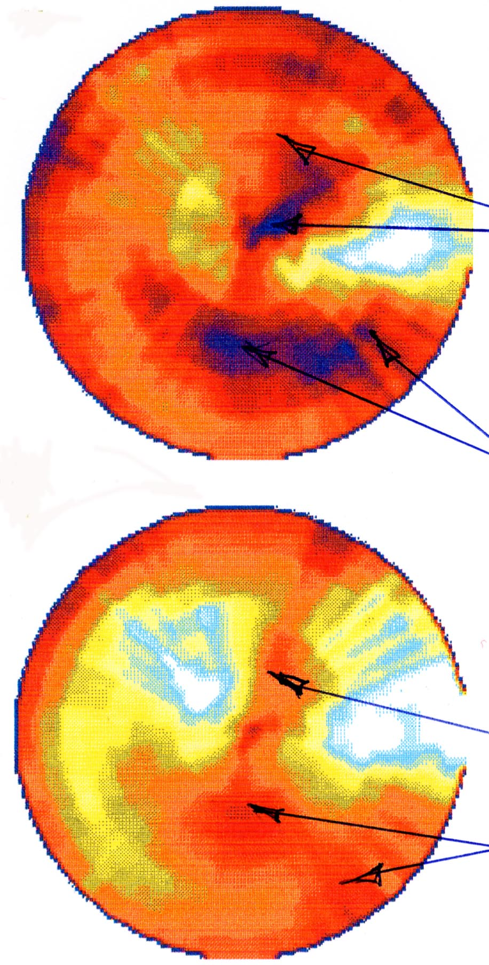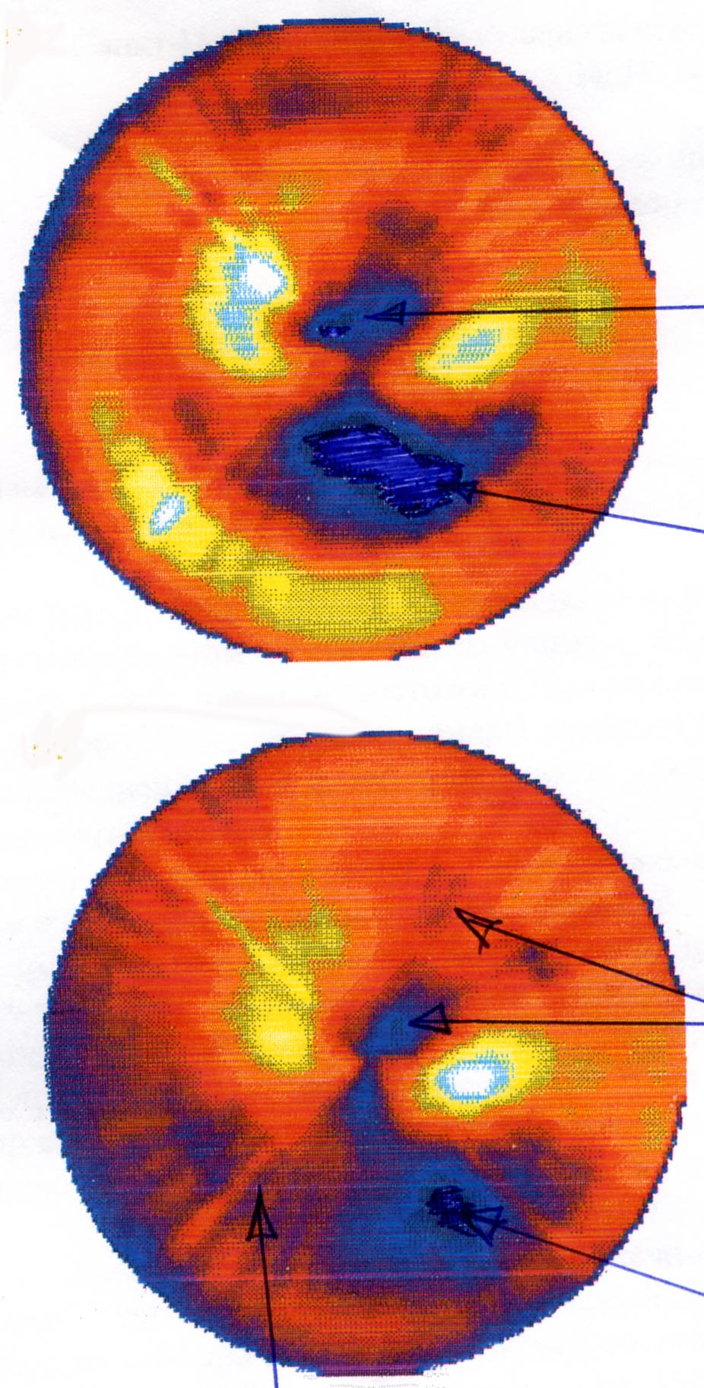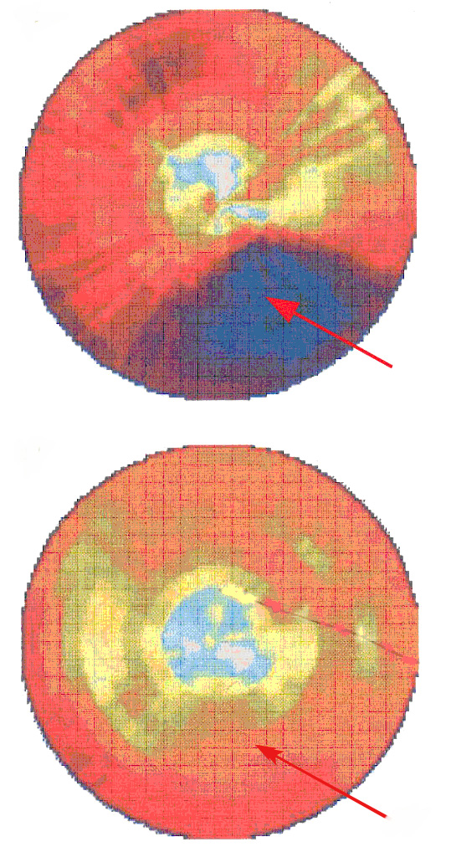
До операции
После операции
А Б В

Рис. 12. Динамика перфузионных полярных диаграмм через 12 месяцев после кардиохирургичеких вмешательств. А - улучшение кровоснабжения миокарда в участках гипоперфузии после аортокоронарного шунтирования; Б - сохранение участков миокарда с резкой гипоперфузией ( постинфарктный кардиосклероз), несмотря на аортокоронарное шунтирование; В - восстановление перфузии в участках миокарда с резкой гипоперфузией после трансплантации в них мононуклеаров костного мозга (собственные наблюдения); стрелки указывают на локализацию участков гипоперфузии и динамику в них после операции
Ультразвуковое исследование и радионуклидные методы помогают в диагностике очагов воспаления (инфекционного эндокардита) в зоне кардиохирургических вмешательств (например, в зоне имплантации искусственных клапанов сердца). Для отслеживания локализации в миокарде и жизнедеятельности клеток, трансплантируемых при проведении клеточной терапии, незаменимо использование МРТ.
Таким образом, применение новейших высокотехнологичных лучевых методов в исследовании состояния миокарда все больше входит в повседневную практику кардиохирургии, открывая новые перспективы.

Рекомендуемая литература:
1. Беленков Ю. Н., Терновой С. К., Синицын В. Е. Магнитно-резонансная томография сердца и сосудов. - М.: Изд-во ТОО "Видар", 1997. – 142 с.
2. Бокерия Л.А., Вахромеева М.Н., Асланиди И.П. и др. Возможности методов ядерной диагностики в дифференциации жизнеспособного миокарда у больных ишемической болезнью сердца, планирующихся на трансмиокардиальную лазерную реваскуляризацию.// Бюллетень НЦССХ им.А.Н.Бакулева РАМН - 2004.- Т.5,№4.- С.13-24.
3. Грамович В. В., Синицын В. Е., Гордин М. П. и др. Количественная оценка перфузии миокарда с помощью магнитно-резонансной томографии у больных хронической ишемической болезнью сердца//Кардиология.- 2004.- №8.-С.23-35.
4.Лишманов Ю.Б., Чернов В.И. Сцинтиграфия миокарда в ядерной кардиологии.- Томск: Изд-во Томского университета,1997.- 256 с.
5. Нифонтов Е.М., Рудомаков О.Г., Рожкова Д.В. Применение современных методов диагностики при ишемической болезни сердца и их значение для выбора врачебной тактики: Пособие для врачей-СПб: Изд-во СПбГМУ, 2001- 78 с.
6. Шиллер Н. Б, Осипов М.А. Клиническая эхокардиография. М.: Изд-во « Практика», 2005.- 344 с.
7. Senior R., Lahiri A. Визуализация метаболических процессов: прогнозирование функционального восстановления миокарда при сердечной недостаточности.// Сердце и метаболизм.-2007.-№20.-С.11-14.

